התפלת מים
"חלק מהמים הדרושים יימצא לנו על ידי אגירת מי הגשמים בסכרים... חלק מהמים יימצא לנו על ידי זיקוק המים המלוחים הנמצאים בפינות שונות של הנגב..."
משפט זה נאמר בשעתו על ידי דוד בן-גוריון ראש הממשלה הראשון של מדינת ישראל, שהציע התפלת מים כפתרון אפשרי לבעיית המים בנגב [מתוך המבוא לשנתון הממשלה, תשכ"ז,(1967)].
התפלת מים היא הפרדת מלחים ממים מלוחים, כדי להופכם לראויים לשתייה.
האפשרות של התפלת מים מלוחים בשיטת הזיקוק ידועה כבר למעלה מאלפיים שנה. יורדי הים ייצרו לעצמם בהפלגות ארוכות מי שתייה: הם העמידו בשמש סירים ובהם מי ים ואת אדי המים שהתקבלו בתהליך ההתאדות אספו לתוך כלי קר שבו הם התעבו.
דרך שונה להפריד את המלחים מן המים היא בשיטת ההקפאה. בשיטה זו מקררים מים מלוחים, עד שהמים קופאים והמלחים מופרדים מגבישי הקרח. את שיטת ההתפלה באמצעות הקפאה גילו לראשונה חוקרי הקוטב הצפוני, כשבדקו את הקרחונים הצפים בים הצפוני ונוכחו, לתדהמתם, שהמים המתקבלים מהפשרת הקרחונים ראויים לשתייה.
אבי השיטה של התפלת מים מלוחים באמצעות הקפאה היה המהנדס הישראלי אלכסנדר זרחין. בשיטה זו הזרימו מי-ים מקוררים לתוך מיכל, שבו שורר לחץ נמוך מאוד. בתנאים אלה נוצרת שכבת קרח על פני המים. אוספים את גבישי הקרח, ומתיכים אותם למים נוזליים.
שאלה 1
מי מלח הם (סמנו את התשובה הנכונה):
- תערובת אחידה (הומוגנית)
- תערובת לא אחידה (הטרוגנית)
- תרכובת
- יסוד
שאלה 2
במי ים מומסים בין השאר יוני אשלגן, יוני ברום, יוני כלור, יוני נתרן, ויוני סידן .
- השלימו את הטבלה הבאה:
שם היסוד | סמל האטום | מספר אטומי | מספר אלקטרוני ערכיות | מטען היון הנפוץ | הערכות אלקטרונים ברמות האנרגיה של היון
אשלגן | K
כלור |  | 17
סידן |  | 20

- רשמו נוסחה אמפירית של החומר אשלגן כלורי ושל סידן כלורי.
שאלה 3
החומר נתרן כלורי, NaCl מומס במי ים.
- תארו ברמה המיקרוסקופית את מבנה החומר. התייחסו למרחקים בין החלקיקים, כוחות משיכה, סדר ואופני תנועה.
- תארו ברמת הסמל את תהליך ההמסה במים של החומר נתרן כלורי,_{(s)} NaCl.
- תארו ברמה מקרוסקופית את המתרחש בעת המסת נתרן כלורי במים.
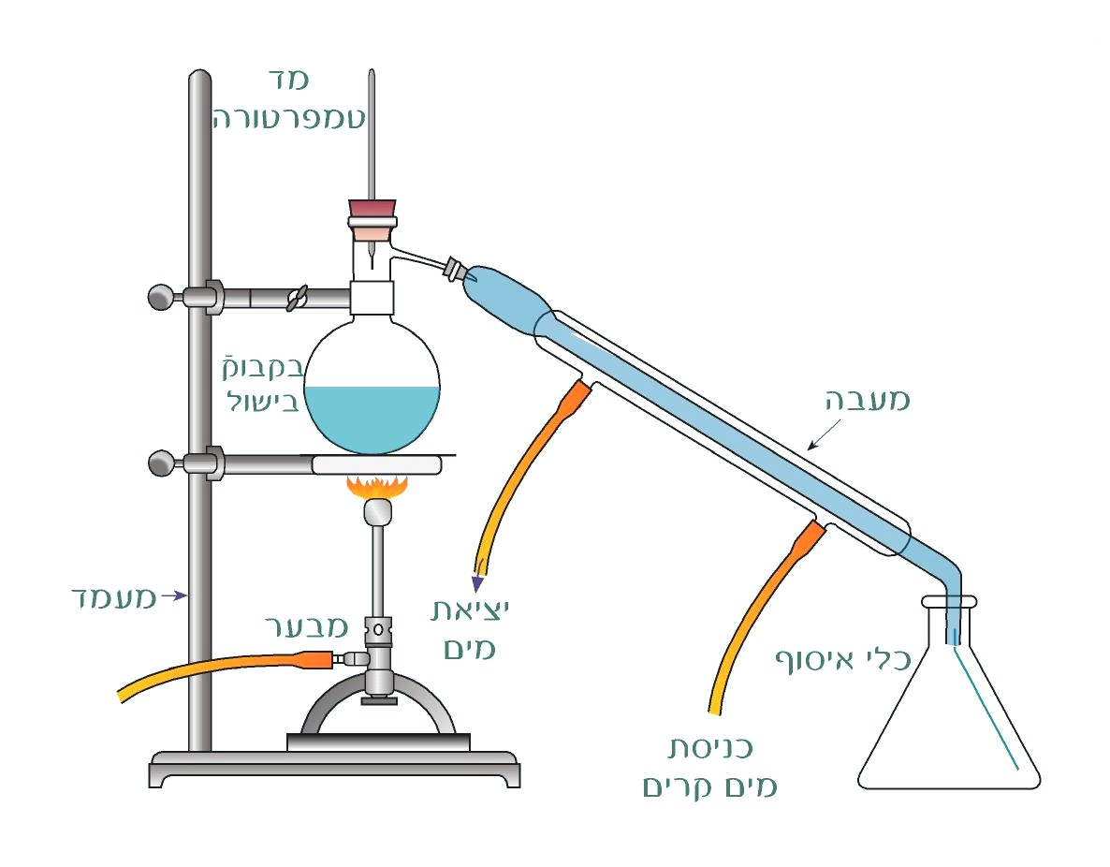
- האם תמיסה זו מוליכה חשמל? הסבירו ברמה מיקרוסקופית.
מעבה
כלי איסוף
כניסת
מים קרים
מד טמפרטורה
יציאת מים
מבער
2
1
3
4
שאלה 4
לפניכם איור המתאר מערכת זיקוק. בהנחה
שהחומר אותו מזקקים הוא תמיסת מי מלח,
התאימו את המספרים בציור לחומרים הבאים:
מים טהורים ( )
תערובת מים ואדי מים ( )
תמיסת מי מלח ( )
אדי מים ( )
שאלה 5
נסחו את התהליך המתרחש במעבה.
שאלה 6
איזו תופעה בטבע היתה השראה לפיתוח שיטת ההתפלה בהקפאה? הסבירו.
שאלה 7
לפניכם טבלה המשווה בין התפלת מים על ידי זיקוק לבין התפלה על ידי הקפאה.
סמנו את האפשרות המתאימה:
מאפיינים בתהליך ההתפלה | על ידי זיקוק | על ידי הקפאה
שינוי טמפרטורה נגרם על ידי פעולת | חימום/קירור | חימום/קירור
מצב צבירה של המים הנאספים בשלב ההפרדה מן המלחים | מוצק/נוזל/גז | מוצק/נוזל/גז
מליחות המים הנאספים בסוף התהליך | גבוהה / נמוכה | גבוהה / נמוכה
צורך בהשקעת אנרגיה לשינוי מצב הצבירה | יש צורך / אין צורך | יש צורך / אין צורך

שאלה 8
בשנים האחרונות מתקיימים בעולם דיונים לגבי הצורך להשקיע כספים במחקר ובפיתוח מתקני התפלת מים. המים המותפלים יקרים יותר ממי השתייה המתקבלים משאיבת מי תהום או נהרות ואגמים מתוקים. כתבו מכתב קצר לוועדה שצריכה להחליט על ההשקעה בפיתוח מתקנים להתפלת מים. במכתב תציגו את עמדתכם לגבי פיתוח מתקנים כאלה בעולם. הביאו שני נימוקים לפחות לביסוס עמדתכם.

שאלה 9
תהליך התפלה מקובל מאוד בישראל ובעולם הוא התפלה באמצעות אוסמוזה הפוכה. השיטה מבוססת על מעבר חומרים דרך קרומים בררניים שמעבירים חומרים בצורה בררנית, המבוססת על גודל החלקיקים.
בתהליך ההתפלה בשיטת האוסמוזה ההפוכה גורמים למים לעבור מתמיסה מרוכזת (מי ים) אל תמיסה מהולה. לשם כך מפעילים לחץ רב (כ- 50 אטמוספירות) על מי-ים הנמצאים בכלי בצידו האחד של קרום בררני. בעיקר המים עוברים דרך הקרום הבררני לצידו השני של הכלי שמכיל מים מתוקים. ככל שריכוז המלחים במים גבוה יותר, נדרש לתהליך לחץ גדול יותר, שלהשגתו דרושה אנרגיה רבה יותר לתהליך ההתפלה.
א. איזה סוג של מים כדאי, לדעתכם, להתפיל בתהליך של אוסמוזה הפוכה – מים מליחים (מים שכמות המלחים בהם קטנה יחסית למי-ים) או מי-ים? נמקו.
ב. מהו עקרון הפעולה של קרום חדיר למחצה?

הערות למורים:
פירוט הנושאים מתוך תכנית הלימודים והמיומנויות נמצאים בקבצים:
טבלה 1: תוכנית אוריינות מדעית- מיפוי ידע מדעי
טבלה 2: תוכנית אוריינות מדעית- מיפוי מיומנויות.

מקורות:
אתר מט"ר http://www.matar.ac.il/month/desalination/page1.asp

שילוב ברצף ההוראה:
מומלץ לשלב את המשימה לאחר הוראת הנושא חומרים יוניים.
תשובות למשימה - התפלת מים

שאלה 1
תשובה א'
שאלה 2
א.
שם היסוד | סמל היסוד | מספר אטומי | מספר אלקטרוני ערכיות | מטען היון הנפוץ | הערכות אלקטרונים ברמות האנרגיה של היון
אשלגן | K | 19 | 1 | +1 | 2,8,8
כלור | Cl | 17 | 7 | -1 | 2,8,8
סידן | Ca | 20 | 2 | +2 | 2,8,8
ב. KCl , CaCl₂

שאלה 3
א. חומר יוני המורכב מיונים. קטיונים מוקפים אניונים ולהיפך. בין היונים פועלים כוחות משיכה חשמליים חזקים. היונים קרובים זה לזה. תנועת היונים מוגבלת, תנועת תנודה.
ב. _{aq))}NaCl_{(s)} → Na⁺_{(aq)} + Cl⁻
ג. במגיבים: קטיונים מוקפים אניונים ולהיפך. בין היונים פועלים כוחות משיכה חשמליים חזקים. היונים קרובים זה לזה. תנועת היונים מוגבלת, תנועת תנודה. בתוצרים: קטיונים ואניונים מוקפים מעטפת של מולקולות מים (ממוימים). היונים אינם צמודים זה לזה, נעים בתנועת סיבוב.
ד. כן. בתמיסה יש יונים ניידים.

שאלה 4
מים טהורים ( 4 ), תערובת מים ואדי מים ( 3 ), תמיסת מי מלח ( 1 ), אדי מים ( 2 )

שאלה 5
H₂O_{(g)} → H₂O_{(l)}
שאלה 6
התופעה של קרחוני הקוטב שבנויים ממים מתוקים, למרות היותם בתוך מי-ים מלוחים, היא היוותה השראה לפיתוח שיטת ההתפלה בהקפאה. מי הים הם תערובת של מים ומלחים. כאשר המים קופאים, נוצרת שכבת קרח ללא מלחים – קרחונים, והמלחים נותרים במי הים, ולכן הקרחונים אינם מלוחים.

שאלה 7
מאפיינים בתהליך ההתפלה | על ידי זיקוק | על ידי הקפאה
שינוי טמפרטורה נגרם על ידי | חימום | קירור
מצב צבירה של המים הנאספים בשלב ההפרדה מן המלחים | גז | מוצק
מליחות המים בסוף התהליך | נמוכה | נמוכה
צורך בהשקעת אנרגיה לשינוי מצב הצבירה | יש צורך | יש צורך

שאלה 8
נימוקים בעד פיתוח מתקני התפלה: הצורך במים מתוקים, מים מתוקים כמשאב מתכלה, מי ים כמשאב זמין ובכמות גדולה, שיקולי סביבה, שיקולים לטווח ארוך.
נימוקים נגד פיתוח מתקני התפלה: שיקולים כלכליים, שיקולי סביבה.

שאלה 9
- במים מליחים ריכוז המלחים נמוך מזה שבמי-ים, ולכן תידרש פחות אנרגיה לתהליך ההתפלה ממים מליחים, והתהליך יהיה זול וכדאי יותר מהתפלת מי-ים.
- קרום חצי חדיר הוא כמו מסננת – יש בו חללים המאפשרים מעבר של מולקולות בגודל מתאים, והוא אינו מאפשר מעבר מולקולות גדולות יותר.

